# 数据类型

数据类型: data type 在PHP中指的是存储的数据本身的类型，而不是变量的类型。PHP是

一种弱类型语言， 变量本身没有数据类型。。

# PHP中的八种数据类型

1. 整型：int / integer系统分配4个字节存储，表示整数类型(有前提)
2. 浮点型：float / double 系统分配 8 个字节存储，表示小数，或者整数存不下的数
3. 字符串型: string 系统根据实际长度分配，表示字符串(引号)
4. 布尔类型: bool / boolean 表示布尔类型，只有两个值: true 和false
5. 对象类型：object 存放对象
6. 数组类型：存放多个数据
7. 资源类型：resource 存放资源数据（PHP外部数据，如数据库，文件）
8. 空类型：NULL 只有一个空值 NULL （不能运算）

# 数据类型的互相转换

1. 强制转换：在变量前加上（），（）里面写想变的数据类型，如 (float)$a;
   1. 字符串转数值型

$a = ‘abc1.1.1’;

$b = ‘1.1.1abc’;

(float)$a; //输出：0

(float)$b; //输出：1.1

# 判断类型函数和获取类型函数

1、判断类型函数：is_xxx($变量名);

如：

$a = false;

is_float($a) //输出：true

注意：bool 类型不能用 echo 来查看，因为也可能是字符串，可以使用var_dump（变量1，变量2...）

1. 获取以及设定数据类型
   1. 获取数据类型名：gettype（变量名）

如：

$a = ‘asd’;

echo gettype($a); //输出：string

* 1. 设定数据类型：settype（变量名，想变的类型）

如：

$a = ‘1asd’;

settype($a,’int’);

gettype(settype($a,’int’)); //输出：integer

注意：设定数据类型和强制转换不一样，强制转换不会改变原来的数据类型，设定数据类型是直接改变变量本身的数据类型

# 四、转换表

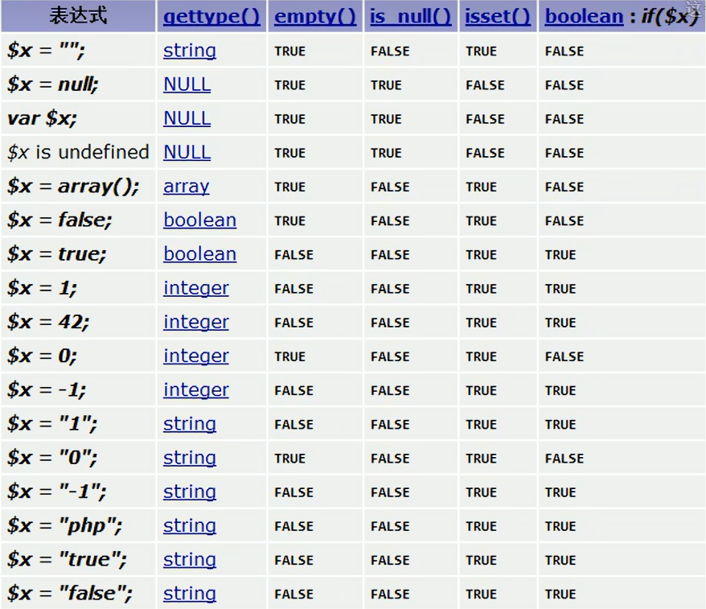

# 五、整数进制

1、各进制

十进制: 逢10进1，能够出现的数字是0-9

二进制: 逢2进1，能够出现的数字是 0-1

八进制: 逢8进1，能够出现的数字是0-7

十六进制: 逢16进1，能够出现的数字是0-9以及a-f, a表示10，依次类推

2、写法

十进制：$a1 = 110;

二进制：$a2 = 0b110; //前面加0b

八进制：$a3 = 0110; //前面加0

十六进制：$a4 = 0x110; //前面加0x

注意：电脑输出后都会自动转换成十进制

1. 进制相互转换函数

十进制转二进制：decbin();

十进制转八进制：decoct();

十进制转十六进制：dechex();